Развитие пространственных представлений и навыков ориентировки

Тема: «Перелетные птицы»
Задачи:
- Совершенствовать умение ориентироваться в пространстве комнаты; внимательно рассматривать помещение при поиске «птички»;
- Учить понимать предложные конструкции, употреблять предлог «около»;
- Тренировать и развивать зрительное внимание;
- Развитие прослеживающих функций глаза.

Пальчиковая гимнастика

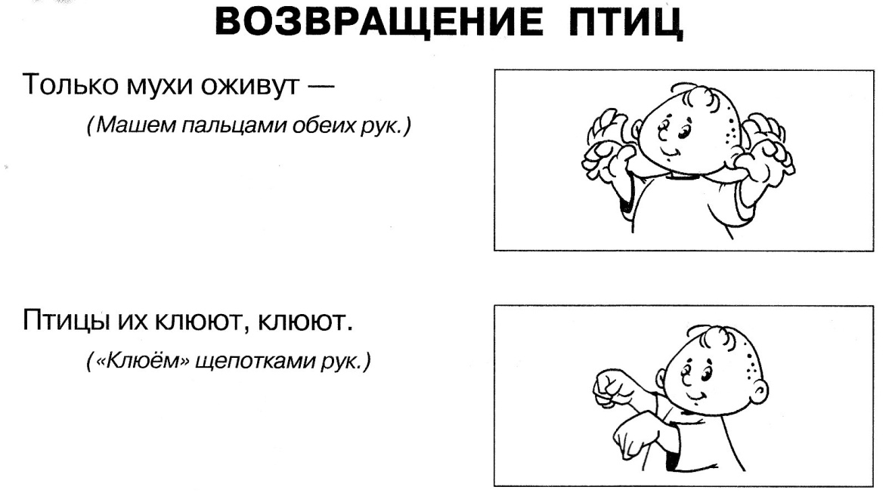

Зрительная гимнастика «Птички»

Летели птички, | Прослеживание глазами за предметом по кругу
Собой невелички.
Как они летели, | Движения глазами вправо – влево
Все люди глядели.
Как они садились, | Движения глазами вверх – вниз
Люди все дивились.

Задания по теме:

1. Дидактическое упражнение «Найди птичку»

Оснащение: любая игрушка птичка, либо ее имитация.
Ход игры: Покажите ребенку птичку. Назовите ее. Предложите ребенку поиграть с птичкой.
Птичка песенки поет,
Птичка зернышки клюет.

Предложите ребенку рассмотреть комнату. Расскажите о том, что в ней находится. Спрячьте птичку на уровне его глаз и предложите ее найти. Помогайте, ребенку подсказками. «Птичка около...». После того как ребенок научится находить птичку на уровне своих глаз, то можно спрятать ее выше или ниже, уровня его глаз ребенка.
Внимание! Если у вашего ребенка сходящееся косоглазие, то не рекомендуется прятать птичку ниже уровня его глаз. Если расходящееся косоглазие, то не рекомендуется прятать птичку выше уровня глаз.

2. Дидактическое упражнение «Разрезная картинка»

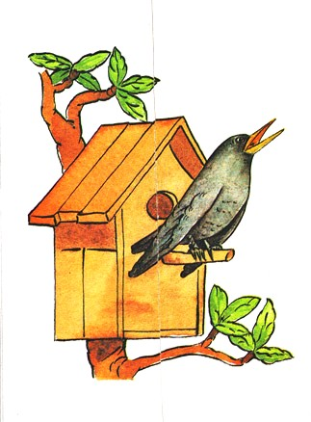

5. Дидактическое упражнение «Птичка»
Обведите и разукрасьте с ребенком птичку.
